决策树
适合分析离散数据。
- 离散性决策树：离散性决策树，其目标变量是离散的，如性别：男或女等；
- 连续性决策树：连续性决策树，其目标变量是连续的，如工资、价格、年龄等；
决策树的构造过程一般分为3个部分，分别是特征选择、决策树生产和决策树裁剪。
特征选择：
特征选择表示从众多的特征中选择一个特征作为当前节点分裂的标准，如何选择特征有不同的量化评估方法，从而衍生出不同的决策树，如ID3（通过信息增益选择特征）、C4.5（通过信息增益比选择特征）、CART（通过Gini指数选择特征）等。
决策树的优点：
（1）具有可读性，如果给定一个模型，那么过呢据所产生的决策树很容易推理出相应的逻辑表达。
（2）分类速度快，能在相对短的时间内能够对大型数据源做出可行且效果良好的结果。
决策树的缺点：
（1）对未知的测试数据未必有好的分类、泛化能力，即可能发生过拟合现象，此时可采用剪枝或随机森林。
ID3算法
信息熵公式：
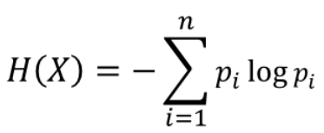
信息熵越大，不确定性越高；信息熵越小，确定性越低。
条件熵：
条件熵H(Y|X)表示在已知随机变量X的条件下，随机变量Y的不确定性。随机变量X给定的条件下随机变量Y的条件熵H(Y|X)，定义为X给定条件下Y的条件概率分布的熵对X的数学期望：
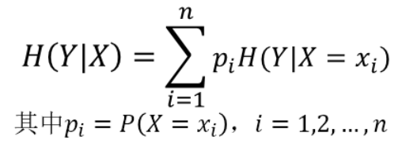
信息增益：
定义：信息增益表示由于得知特征A的信息后，数据集D的分类不确定性减少的程度，定义为： Gain(D,A) = H(D) – H(D|A)
即集合D的经验熵H(D)与特征A给定条件下D的经验条件熵H(H|A)之差。
理解：选择划分后信息增益大的作为划分特征，说明使用该特征后划分得到的子集纯度越高，即不确定性越小。因此我们总是选择当前使得信息增益最大的特征来划分数据集。
缺点：信息增益偏向取值较多的特征（原因：当特征的取值较多时，根据此特征划分更容易得到纯度更高的子集，因此划分后的熵更低，即不确定性更低，因此信息增益更大）。
C4.5算法
C4.5算法与ID3算法很相似，C4.5算法是对ID3算法做了改进，在生成决策树过程中采用信息增益比来选择特征。
定义：特征A对训练数据集D的信息增益比GainRatio(D,A)定义为其信息增益Gain(D,A)与训练数据集D的经验熵H(D)之比：
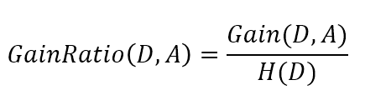
CART算法
分类问题中，假设有K个类，样本点属于第k类的概率为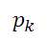，则概率分布的基尼指数定义为：
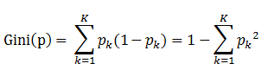
exemple: Gini（是否拖欠贷款）=1-(3/10)²-(7/10)²=0.42
备注：表示选中的样本属于k类别的概率，则这个样本被分错的概率为。
对于给定的样本集合D，其基尼指数为：
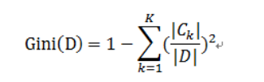
Gini（左节点）=1-(0/3)²-(3/3)²
Gini（右节点）=1-(3/7)²-(4/7)²=0.4898
是否有房=0.42-(7/10) *0.4898 -3/10 *0 = 0.0777
备注：这里是D中属于第k类的样本自己，K是类的个数。
如果样本集合D根据特征A是否取某一可能值a被分割成D1和D2两部分，即：
则在特征A的条件下，集合D的基尼指数定义为：
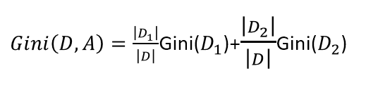
ΔGiniA = Gini(D)-Gini(D,A)
基尼指数Gini(D)表示集合D的不确定性，基尼指数Gini(D,A)表示经A=a分割后集合D的不确定性。基尼指数值越大，样本集合的不确定性也就越大，这一点跟熵相似。

